ГБПОУ ВО
«Муромский педагогический колледж»

Технологическая карта урока окружающего мира
на тему: «Моря, озёра и реки России»

Выполнила: студентка группы Ш-31
Голованова Ксения Валерьевна
Проверила: учитель начальных классов
Морозова Людмила Валентиновна
Проверила: методист по практике
Журавлева Екатерина Юрьевна
2019г.

ФИО студента: Голованова Ксения Валерьевна
ФИО методиста и учителя: Журавлева Екатерина Юрьевна
Морозова Людмила Валентиновна
Предмет: окружающий мир
Класс: 4«А»
Тема урока: «Моря, озёра и реки России»
Автор УМК: «Школа России», Плешаков А.А., Крючкова Е.А.
Цель урока:
Учебные задачи:
1.Учебные задачи, направленные на формирование личностных результатов:
-проявить интерес к уроку окружающего мира;
-сотрудничать с учителем и одноклассниками.
2.Учебные задачи, направленные на формирование метапредметных результатов:
Регулятивные УУД:
-высказывать свою точку зрения;
-учиться отличать верно выполненное задание от неверного.
Коммуникативные УУД:
-оформлять свои мысли в устной и письменной форме, слушать и понимать речь других;
-контролировать, корректировать действия партнера в соответствии с ситуацией.
Познавательные УУД:
-уметь ориентироваться в своей системе знаний и осознавать необходимость нового знания;
-находить ответы на вопросы, используя свой жизненный опыт и информацию, полученную на уроке.
Личностные УУД:
-развивать умение слушать и слышать учителя, задавать вопросы;
-развивать умение контролировать свои действия на уроке.
3.Учебные задачи, направленные на формирование предметных результатов:
-находить и показывать на физической карте России изучаемые моря, озера и реки;
-рассказывать о географических объектах по карте, характеризовать их особенности;
Оборудование: учебник, ИКТ, раздаточный материал.
Ход урока
Этапы урока | Деятельность учителя | Деятельность учащихся
I.Организационный момент. | Здравствуйте, ребята! Садитесь. | Приветствие.
II.Актуализация знаний. | -Для того чтобы нам начать новую тему, давайте вспомнит то, что вы изучали на прошлом уроке  -Какая тема была прошлого урока? (Равнины и горы России)  Россия – страна огромных равнин и величественных гор.  -Что такое равнина?  -С какими равнинами вы познакомились на прошлом уроке?  -Что называют плоскими равнинами?  -Что называют холмистыми равнинами?  -Назовите крупнейшие равнины России?  -Какие горы России вам известны?  (Все сопровождается показом на физической карте.)  -Мы знаем, что информация на карте зашифрована цветами.  -Какие цвета используются при изображении равнин и низменностей? (Зеленый и его оттенки).  -А горы каким цветом изображены?(Коричневый и его оттенки)  -Молодцы! Сделаем вывод!  Вывод: Россия богата земельными ресурсами (много равнин и гор).  «Над Россией солнце светит,  И дожди шумят над ней.  В целом свете, в целом свете  Нет страны её родней!»  Россия – это наша Родина, страна в которой мы живем. Это наш дом, который невозможно не любить. | Ответы детей.
III.Определение темы и цели урока. | -А сегодня мы с вами изучим новую тему. Чтобы узнать, какая это тема, я предлагаю отгадать загадку, которая поможет вам ее определить.  Я и туча, и туман,  И ручей, и океан,  И летаю, и бегу,  И стеклянной быть могу! (Вода)  -Попробуйте сформулировать тему урока.  -Какую поставим цель?  Цель: познакомиться с морями, озерами и реками России с помощью физической карты и научиться правильно показывать их на карте.  -Поставим задачи нашей работы.  Задачи:  1. Научиться находить и правильно показывать и называть моря России.  2. Научиться находить и правильно показывать и называть крупнейшие озера России.  3. Научиться находить и правильно показывать и называть крупнейшие реки России. | Определение темы, цели и задач урока.
IV.Изучение нового материала. | - Мы с вами продолжаем знакомиться с природой нашей Родины.  - Давайте обратимся к физической карте России. Откройте учебник на странице 58-59.  - Что вы можете сказать о нашей родине?  Страна наша – огромная, её просторы раскинулись с востока на запад на тысячи километров. В одной песне так и говорится: «широка страна моя родная, много в ней морей, лесов и рек…»  По–порядку, следуя за Солнцем, т.е. с востока на запад, назовем моря нашей страны. Но сначала определяемся, что такое море.  Море - это часть Мирового океана, обособленная сушей или возвышениями подводного рельефа с солёной или горько-соленой водой.  -Ребята, найдите на карте Тихий океан.  -Какие моря омывают берега России со стороны Тихого океана? (работа с картой).  -Давайте повторим. К морям Тихого океана, омывающим берега России, относят Японское, Охотское, Берингово море.  -Мы будем двигаться дальше по территории России.  -Найдите на карте Северный Ледовитый океан.  -Какие моря омывают берега России со стороны Северного Ледовитого океана?  -Давайте повторим (по очереди).К морям Северного Ледовитого океана, омывающим берега России, относят Чукотское море, Восточно-Сибирское море, море Лаптевых, Карское море, Баренцево море, Белое море.  -А теперь найдите те моря, которые находятся внутри материка.  -Какие эти моря? Найдите их на карте и назовите.  -Давайте повторим. Внутри материка находятся Балтийское море, Черное море, Азовское море.  -Черное и Азовское моря связаны проливами (Босфор и Дарданеллы) со Средиземным морем, а вот Средиземное море проливом (Гибралтар) связано с Атлантическим океаном.  -Мы все моря назвали? (дети могут по ошибке назвать Каспийское море)  Моря – это водоемы, обязательно связанные с океаном.  -С каким океаном связано Каспийское море? (ни с одним из океанов)  -Давайте сделаем вывод, все моря, находящиеся на территории России соединяются с мировым океаном.  Каспийское море — самое большое на Земле озеро.  -Россия богата не только морями, но и крупными озёрами.  -Кто знает, что такое озеро?  Озеро- это естественно возникший водоём, окруженный сушей и не имеющий непосредственного соединения с морем (океаном).  -Кто знает, какие существуют озёра на территории России?  -Байкал, про это озеро существует интересная легенда.  -Ребята, у вас на парте лежат листы с легендой, пододвиньте к себе эти листы. Сейчас я буду читать легенду. Послушайте её внимательно, потому что после того как вы прослушайте, я вам задам вопросы.  (Самые крупные реки, впадающие в Байкал — это Селенга, Верхняя Ангара, Баргузин, Турка, Снежная, Кичера, Тыя, Голоустная, Бугульдейка. Всего рек и ручьев, впадающих в Байкал, более 500. Из озера вытекает только одна река — Ангара.)  «Жил да был на свете старик Байкал. Был он властный, богатый стари. Было у Байкала 336 сыновей. В черном теле держал их старик. День и ночь заставлял без устали трудиться. И сыновья работали не покладая рук. Они топили снега и ледники и гнали хрустальную воду из гор в огромную котловину. То, что они добывали тяжким трудом, проматывала сестра Ангара. Она растрачивала собранные богатства на наряды и разные прихоти. Прекрасной была Ангара, скрывал ее ото всех и не давал ни с кем встретиться. Но однажды чайки напели ей о веселом и красивом парне Енисее. С тех пор Ангара только о нем и могла думать. Прознал о том Байкал, заточил дочь в каменную темницу и запер ее за семью дверями под семьдесят семью замками, решив женить на Иркуте, местном богатыре. Но прямо перед свадьбой Ангара сумела сбежать. Разгневанный отец стал бросать ей вслед огромные скалы, но чайки каждый раз предупреждали беглянку: «Оглянись!». С тех пор огромные скалы на пути Ангары стоят до сих пор. Больше никогда отец не видел своей красавицы. Убитый горем он рыдал до самой смерти. Слезы, вылившиеся из его глаз, обратились озером, и назвали то озеро – Байкал».  -О чем идет речь в легенде?  Ангара – это единственная река, которая вытекает из Байкала и становится притоком могучей сибирской реки Енисей. А сыновья, упомянутые в легенде – это реки, впадающие в озеро.  -Рассмотрите карту и назовите еще 2 больших сибирских реки. (работа с картой)  -Мы с вами рассмотрели территорию азиатской части России.  -А в европейской части какая река хорошо видна?  -Самая крупная река в европейской части – это Волга. Работа с картой.  -Давайте найдем исток реки Волга и двинемся вниз по течению до самого устья реки.  -В какое море (озеро) впадает Волга?  -В Азовское море впадает река … найдите на карте ответ.  -Какая река впадает в Азовское море?  -Ребята, мы с вами нашли почти все крупнейшие реки России, но мы не нашли еще одну крупную реку России, это Амур.  -Исток реки Амур начинается со слияния рек Шилка и Аргунь.  -Давайте найдем на карте России исток реки Амур, двинемся вверх по течению до самого устья реки.  -В какое море впадает река Амур  -Россия богата реками, их очень много. Но люди не всегда бережно относятся к рекам. Ведь реки, это наше богатство и надо это богатство беречь.  -А сейчас поработайте с соседом по парте. Найдите и покажите, куда впадает река Кама? | Ответы детей.  К морям Тихого океана, омывающим берега России, относят Японское, Охотское, Берингово море.  Моря Северного Ледовитого океана–Чукотское море, Восточно-Сибирское море, море Лаптевых, Карское море, Баренцево море, Белое море  Балтийское море, Черное и Азовское море)  Каспийское море (озеро) -самое крупное на планете бессточное озеро, Ладожское озеро, Онежское озеро).  Обь и Лена  Каспийское море  Дон  Охотское море  Река Кама впадает в Волгу
V.Физкультминутка. | -Давайте немного отдохнем и подвигаемся.  Игра «Море волнуется раз..»  Море волнуется раз,  Море волнуется два,  Море волнуется три,  Морская фигура на месте замри! | Выполняют.
VI.Закрепление нового материала. | Проверочная работа по теме «Моря, реки, озёра, горы России» (4 класс)  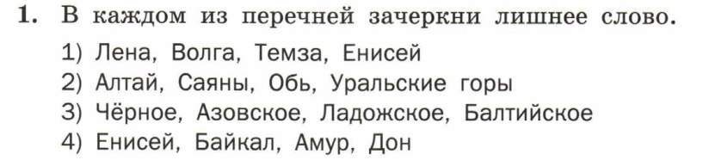  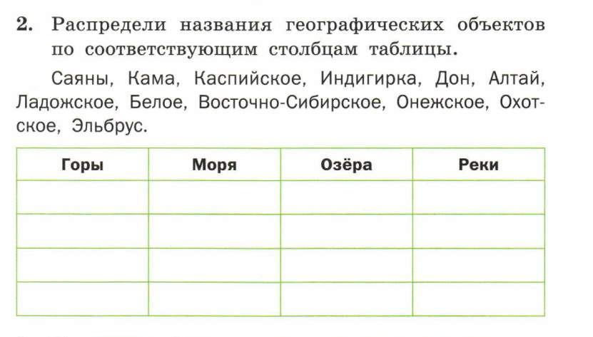  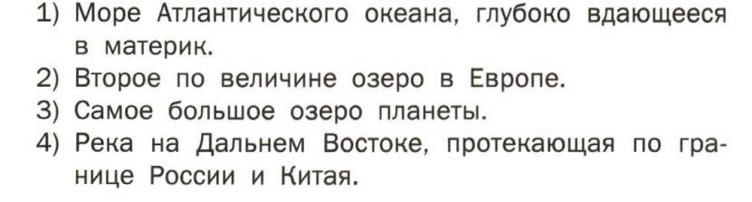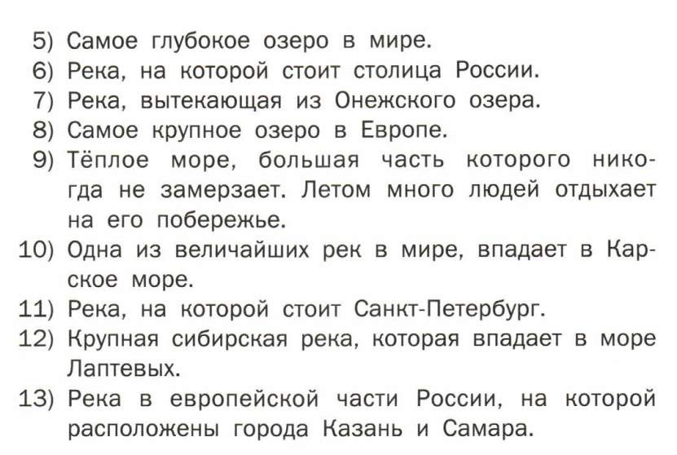  Ответы на кроссворд:  - Балтийское  - Онежское  - Каспийское  - Амур  - Байкал  - Москва  - Свирь  - Ладожское  - Чёрное  - Енисей  - Нева  - Лена  - Волга | Выполняют самостоятельно задание.
VII.Итог урока. | -Наш урок подходит к концу.  -Ребята, какие задачи мы перед собой ставили? Мы их решили?  -С чем вы сегодня познакомились?  -Вы сегодня узнали что-то новое для себя? Что вы узнали?  -С какими трудностями вы столкнулись?  -Откройте свои дневники и запишите домашнее задание на следующий урок. | Подводят итог урока, делаю вывод.
Домашняя работа. | -Открываем дневники, записываем домашнее задание:  Стр. 66-70, подготовить рассказы о морях, озерах и реках России. Желающие подготовят рассказы о путешественниках, чьим именем названы моря. | Записывают домашнюю работу в дневники
VIII.Рефлексия. | Предлагаю вам оценить сегодняшний урок.  -У вас на парте лежат уменьшенное изображение нашей планеты Земля.  -Если вам понравился урок, и вам было все понятно, то нарисуйте веселые глазки и ротик, если вам урок не понравился, и вы ничего не поняли, то нарисуйте грустные глазки и грустный ротик.  -Мне было приятно работать с вами  -Спасибо всем за урок. Урок окончен. | Оценивают свою работу.

